ГУАП

КАФЕДРА № 31

ОТЧЕТ   
ЗАЩИЩЕН С ОЦЕНКОЙ

ПРЕПОДАВАТЕЛЬ

|  |  |  |  |  |
| --- | --- | --- | --- | --- |
| ассистент |  |  |  | М.А. Зубарев |
| должность, уч. степень, звание |  | подпись, дата |  | инициалы, фамилия |

|  |
| --- |
| ОТЧЕТ О ЛАБОРАТОРНОЙ РАБОТЕ №6 |
| ИССЛЕДОВАНИЕ УСТОЙЧИВОСТИ СИСТЕМ С ОБРАТНОЙ СВЯЗЬЮ |
| по курсу: ОСНОВЫ ТЕОРИИ УПРАВЛЕНИЯ |
|  |
|  |

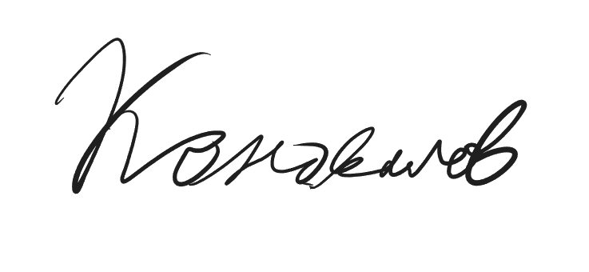РАБОТУ ВЫПОЛНИЛ

|  |  |  |  |  |  |
| --- | --- | --- | --- | --- | --- |
| СТУДЕНТГР. № | 1142 |  |  |  | А.Н. Коновалов |
|  |  |  | подпись, дата |  | инициалы, фамилия |

Санкт-Петербург 2023

**1. Цель работы**

Найти устойчивость замкнутой системы данной в варианте

**2. Задание**

Для заданного варианта системы из таблицы в методическом пособии выполнить:

1. Оценку устойчивости замкнутой системы по алгебраическому критерию.

2. Оценку устойчивости замкнутой системы по критерию Михайлова.

3. Оценку устойчивости замкнутой системы по критерию Найквиста.

4. Оценить запасы устойчивости системы по амплитуде и по фазе.

**3. Формализация**

Рисунок 1 – Замкнутая система варианта 12

**4. Теория**

**Алгебраический критерий устойчивости**

Из коэффициентов характеристического уравнения составляют матрицу по правилу:

1) по диагонали записываются коэффициенты от *а1* до *аn*;

2) столбцы определителя заполняются коэффициентами от главной диагонали вверх по возрастающим, а вниз – по убывающим индексам;

3) в случае отсутствия индекса, а также если он меньше 0 или больше n, на его месте пишется 0.

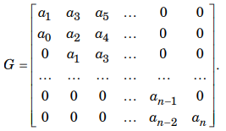Таким образом, матрица Гурвица приобретает следующий вид:

Критерий устойчивости формулируется так: чтобы система была устойчивой, необходимо и достаточно, чтобы при *a0* > 0 были положительными все *n* диагональных определителей, получаемых из матрицы Гурвица.

**Критерий устойчивости Михайлова**

Пусть известно характеристическое уравнение системы



Если сделать замену *s=jω,* то получается уравнение комплексного вектора



При изменении частоты ω от 0 до ∞ этот вектор описывает некоторую кривую – кривую Михайлова. Кривая Михайлова начинается при ω = 0 в точке *U*(0) = a0 и заканчивается в n-ом квадранте при ω = ∞ (если отсчет квадрантов вести против часовой стрелки), где уходит в бесконечность.

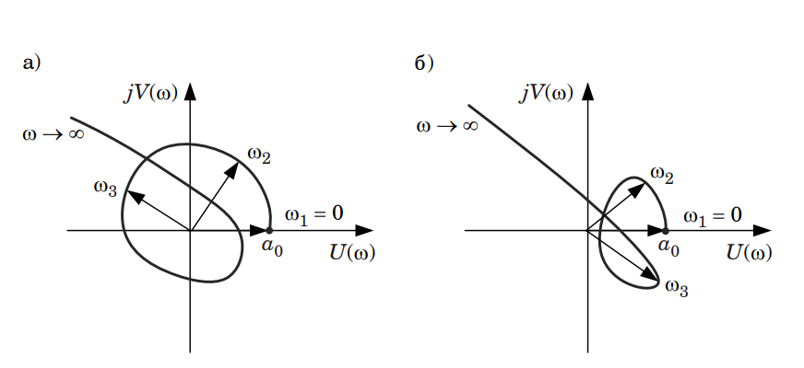

Рисунок 2 – Пример систем: а – устойчивой; б – неустойчивой

Критерий устойчивости Михайлова: линейная система *n*-го порядка будет устойчива, если кривая Михайлова охватывает начало координат и последовательно проходит *n* квадрантов против часовой стрелки. Если кривая Михайлова проходит через начало координат, то система находится на границе устойчивости. На рис. 2 показаны примеры кривой Михайлова для системы 6-го порядка.

**Критерий устойчивости Найквиста**

В отличие от критериев Гурвица, Рауса и Михайлова, которые основаны на анализе характеристического уравнения системы, критерий Найквиста позволяет судить об устойчивости замкнутой системы по амплитудно-фазовой характеристике разомкнутого контура системы.

В этом заключается существенное преимущество критерия, так как построение АФЧХ разомкнутого контура для большинства реальных систем оказывается проще, чем построение годографа Михайлова. Особенно упрощается это построение для одноконтурных систем, состоящих из типовых звеньев.

**Частотный критерий устойчивости Найквиста**

Частотный критерий устойчивости Найквиста часто удобно использовать в том случае, когда рассматривается не АФЧХ, а ЛАЧХ и ЛФЧХ разомкнутой системы: замкнутая минимально-фазовая система устойчива, если при достижении ЛФЧХ значения –π ЛАЧХ будет отрицательной (рис. 3).

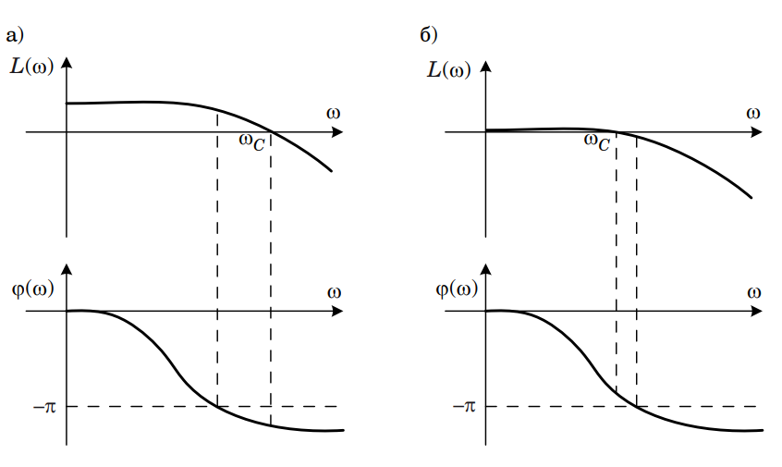

Рисунок 3 – Пример систем: а – устойчивой; б – неустойчивой

**5. Листинг программы**

**Файл script.m**

W = tf([1 1], [2 2 2 1]);

G = [2 1 0; 2 2 0; 0 2 1]; % Матрица Гурвица

% матрицы для расчёта диагональных определителей

G1 = G(1,1);

G2 = G(1:2,1:2);

G3 = G(1:3,1:3);

str1 = ['Δ1 = ', num2str(det(G1))];

str2 = ['Δ2 = ', num2str(det(G2))];

str3 = ['Δ3 = ', num2str(det(G3))];

disp(str1);

disp(str2);

disp(str3);

figure(1);

w = 0:0.01:3.1;

% характеристический полином системы

A1 = 2*(w*j).^3 + 2*(w*j).^2 + 2*w*j + 1;

plot(real(A1), imag(A1));

title("Кривая Михайлова");

xlabel("U = real(A1)");

ylabel("jV = jimag(A1)");

grid on;

set(gca, 'YAxisLocation', 'origin')

set(gca, 'XAxisLocation', 'origin')

figure(2);

w = 0:0.01:6;

W2 = (w*j+1)./(2*(w*j).^3+2*(w*j).^2+2*w*j+1);

plot(real(W2),imag(W2)),

title('Диаграмма Найквиста');

xlabel( 'U = real(W)');

ylabel('jV = jimag(W)');

grid on;

figure(3);

bode(W);

grid on;

**6. Моделирование**

**Алгебраический критерий устойчивости**

Диагональные определители матрицы Гурвица для заданной системы положительны: значит, по алгебраическому критерию замкнутая система является устойчивой.



Рисунок 4 – Результат вычисления диагональных определителей матрицы Гурвица

**Критерий устойчивости Михайлова**

По рисунку можно увидеть, что кривая охватывает начало координат и последовательно проходит 3 (порядок системы, равный степени характеристического полинома) квадранта против часовой стрелки, что означает – заданная система, по критерию Михайлова, устойчивая.

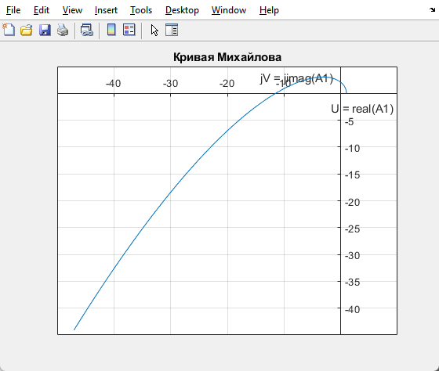

Рисунок 5 – Кривая Михайлова для характеристического полинома заданной системы

**Критерий устойчивости Найквиста**

На рисунке 6 видно, что кривая не охватывает точку (-1, j0), значит, по критерию Найквиста замкнутая система является устойчивой.

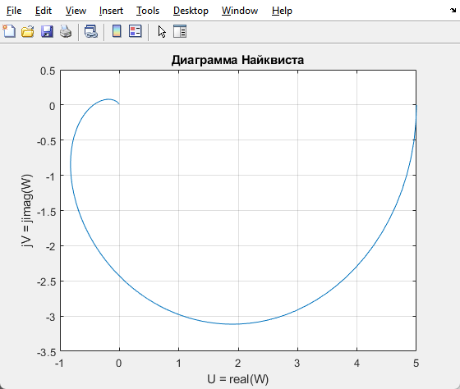

Рисунок 6 – Диаграмма Найквиста для заданной системы

**Частотный критерий устойчивости Найквиста**

Так как при пересечении ЛАЧХ оси частот фаза не превышает -π, то система является устойчивой.

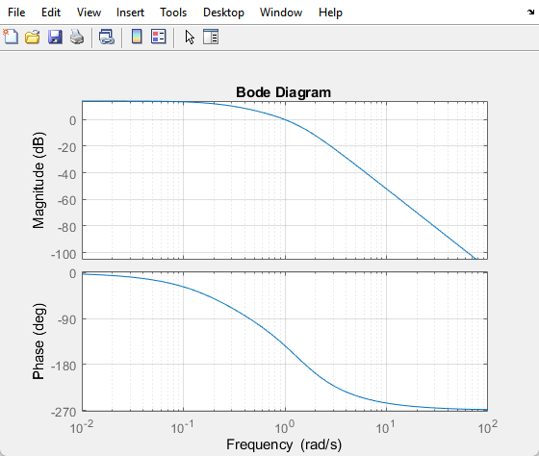

Рисунок 7 – Диаграмма Найквиста для заданной системы

**7. Вывод**

В процессе выполнения этой лабораторной работы мы углубили наши знания в области "алгебраического критерия устойчивости", "критерия устойчивости Михайлова", "критерия устойчивости Найквиста" и "частотного критерия устойчивости Найквиста". Для исследуемой нами замкнутой системы были созданы диаграммы Михайлова, Найквиста и Боде. Используя алгебраический критерий устойчивости, мы также вычислили диагональные определители для этой системы. Все четыре метода дали согласующиеся результаты, что позволяет нам утверждать, что исследуемая система обладает свойством устойчивости.

Другими словами, в ходе нашего исследования мы применили различные критерии устойчивости, включая алгебраический, Михайлова и Найквиста, а также частотный критерий Найквиста, для анализа заданной нами замкнутой системы. В результате мы построили соответствующие диаграммы Михайлова, Найквиста и Боде и вычислили диагональные определители с помощью алгебраического критерия. Все полученные результаты указывают на устойчивость нашей системы, что подтверждает ее устойчивость.